Suprapubisk kateter på akutmottagningen
Innehåll
Suprapubisk kateter på akutmottagningen 1
Bakgrund 2
Indikation 3
Observandum 3
Provtagning 3
Procedur 4
Nyinläggning 5
Byte av suprapubisk kateter 6
Uppföljning 7
Bilaga – Packlista 8

Syfte
Skapa en enhetlig rutin vid hantering av suprapubisk kateter på akutmottagningen på NÄL.

Bakgrund
Suprapubisk urinkateter är en kateter som är placerad i urinblåsan genom bukväggen. Den sätts när urinrörskateter inte kan eller bör sättas. Urinblåsan bör vara fylld (minst 150 ml, helst >500 ml) och gärna palpabel. Vid byte av kateter som åkt ut kan i vissa fall blåsan fyllas med koksalt via kateter från uretra. Kontrollera gärna anatomi, läge, fyllnad av blåsan samt om ovanliggande tarmslyngor ses med ultraljud innan utförandet. Detta minskar risken för komplikationer. Ascites och cystor kan ge falsk mätning av residualvolym i blåsan med bladderscan.

Inläggning av en suprapubisk kateter har fler komplikationer än en vanlig urinrörskateter. Kuffen i katetern ska bara fyllas med sterilt vatten eller glycerin (glycerin finns bara i de förfyllda sprutorna i Rüsch kateterset). Användning av natriumklorid kan leda till kristallbildning vilket i sin tur kan leda till att aspirering ur och urkuffning av katetern inte går att göra vid nästa byte.

Hos normalpatienten rymmer blåsan 500-600 ml. Kronisk stas kan medföra större volymer. Normalt sett känner vi oss kissnödiga vid 3-400 ml. Spontan blåsruptur vid akut urinretention är extremt ovanligt, men har förekommit. Detta sker normalt när trycket är >300 cm H₂O. Det finns ingen absolut volymgräns när det sker utan detta varierar mellan patienter. Hur snabbt urinretentionen sker påverkar volym innan ruptur. Strålbehandling i området ökar risken. Vid misstanke om blåsruptur ring urologbakjouren.

Indikation
- Akut urinretention när urinrörskateter inte går att föra in
- Akut urinretention där det finns kontraindikation till urinrörskateter (Ring urologbakjour)
  - Misstanke om eller konstaterad skada på uretra
  - Radikal prostatektomi och uretraplastik (< 2 v). Nyligen genomgången TURP är inte kontraindikation för urinrörskateter.

Observandum
- Vid tidigare bukkirurgi eller kärlgrafter i området ska suprapubisk kateter läggas med hjälp av ultraljud pga. ökad risk för adherenser och tarmslynga framför blåsan. Är du osäker på dina ultraljudskunskaper, fråga i första hand kollega. I andra hand, skriv remiss till röntgen.
- Känd tumör i blåsan. Kontakta urologbakjouren först.
- Blödningsbenägenhet och AK-behandling. Se nedan under provtagning
- Allergier mot lokalanestesi

Provtagning
Perkutan inläggning/byte av suprapubisk kateter är ett ingrepp med låg blödningsrisk. Därför behövs normalt sett inga blodprover vid byte och nyinläggning. Vid nyinläggning och AK-behandling ta Hb, PK och APTT. Vid nyinläggning samt blödningsbenägenhet ta Hb, trombocyter, PK, APTT, blodgrupp och bastest.
- PK: korrigeras om >1,4
- APTT: ingen konsensus
- Trombocyter: Transfusion om < 50 x10^9

Procedur
Allmänt
Oavsett typ av kateter är storlek Ch 14 förstahandsval. Vid hematuri Ch16 (finns för närvarande endast för Rüsch, men planeras ev. införskaffas för övriga katetrar på sikt).

På akutmottagningen används nu bara en typ av suprapubisk kateter vid nyinsättning.
- Braun Cystofix® SG set (sätts med Seldingerteknik)

Vid byte av kateter eller om katetern åkt ut och existerande hål används:
- Rüsch silikonkateter (vanlig urinvägskateter)
- Braun Cystofix® Exchange set (kommer med en kort ledare)

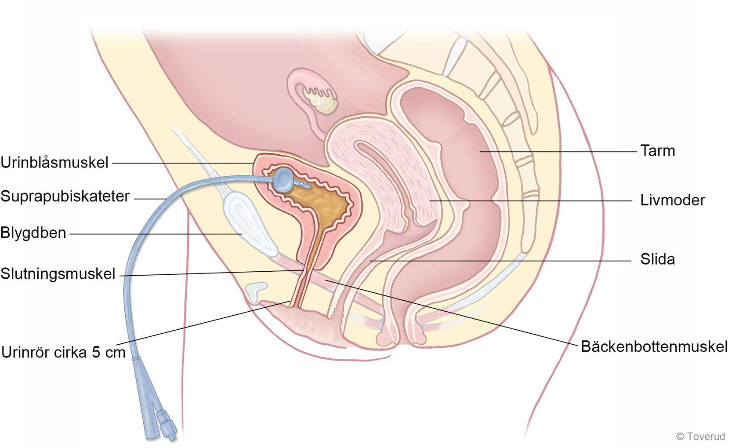

Nyinläggning
Cystofix® set med Seldingerteknik

- Patienten bör ha en fylld blåsa när ingreppet görs. Kontrollera ev. blåsan med ultraljud.
- Hudområdet ovanför symfysen desinfekteras.
- Ta på sterila handskar och deponera lokalbedövning.
- För in introducernålen i medellinjen, 2-3 cm ovanför symfysens övre kant. Rikta 90 grader mot patienten. Stanna när du får utbyte av urin.
- Stoppa in knappt hälften av guidewiren genom nålen ner i blåsan.
- Trä ut introducernålen med guidewiren kvar och gör ett litet snitt (3-4 mm) i huden. Underlättar införandet av dilatator och kateter.
- Trä på dilatatorn över guidewiren och dilatera huden och öppning i blåsan till motsvarande kateterstorlek som ska användas.
- Trä ut dilatatorn och trä nu katetern över guiden. För in katetern in i urinblåsan.
- Dra ut guiden.
- Katetern fixeras i blåsan genom att fylla kuffen i spetsen av katetern.
- Fixera katetern mot huden med häfta (Flexitrac) för att undvika dragningar.
- Den suprapubiska katetern kopplas till urinuppsamlingspåse.
- Lägg Cosmoporförband (eller liknande) runt instickshålet
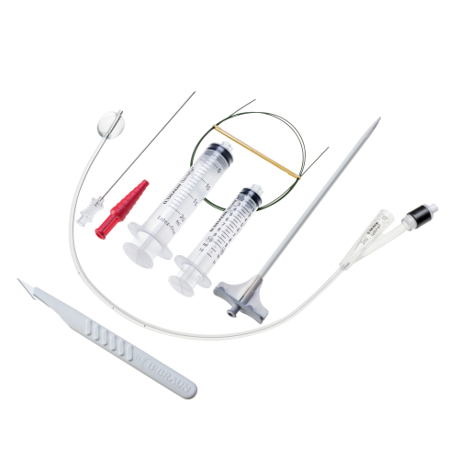

Byte av suprapubisk kateter
Det är viktigt att snabbt sätta något i den gamla öppningen så den inte sluts. Öppningen sluts inom 1 timme vid kateter som är nyinsatt men inom flera timmar vid kronisk kateter. Kommer patienten tidigt försök hålla hålet öppet med en sugslang, annars med ledaren som medföljer Braun Cystofix® Exchange set.
Rüsch silikonkateter alternativt Cystofix® med ledare:
- Hudområdet runt ingångshålet tvättas alternativt desinfekteras.
- Ta på sterila handskar och lägg bedövningsgel i ingångshålet.
- Beroende på anatomi och vana av operatör kan tre alternativ väljas:
  - Rüsch: stoppa ner en sugslang (finns på väggen i alla rum) så att hålet hålls öppet tills en ny kateter fåtts fram – forcera inte. När katetersetet är framdukat kan sugslangen dras ut. Lägg direkt i Rüsch silikonkateter.
  - Cystofix – kan utföras på två olika sätt:
- Stoppa ner en sugslang – forcera inte. För delvis in en metalledare genom sugslangen. För in den mjuka delen av ledaren först. Var försiktig så ledaren inte åker hela vägen in i urinblåsan. Dra ut sugslangen. Trä katetern över ledaren och för in den i blåsan med ledaren som styrning. Dra ut ledaren.
- Trä delvis ner en metalledare genom ingångshålet (mjuka delen på ledaren först). Trä katetern över ledaren och för in den i blåsan. Urin bör tömma sig. Ta bort ledaren.
- Kontrollera position av katetern med ultraljud. Extra viktigt om blåsan inte var välfylld innan bytet.
- Katetern fixeras i blåsan genom att fylla kuffen i spetsen av katetern (10 ml sterilt vatten för båda typerna av katetrar).
- Fixera katetern mot huden med häfta (Flexitrac) för att undvika dragningar.
- Den suprapubiska katetern kopplas till urinuppsamlingspåse.
- Lägg Cosmoporförband (eller liknande förband) runt instickshålet om mindre blödning alternativt läckage uppstått.
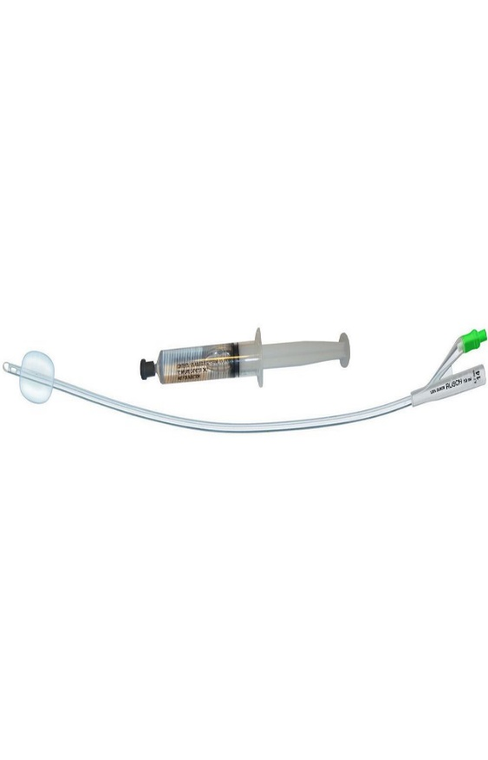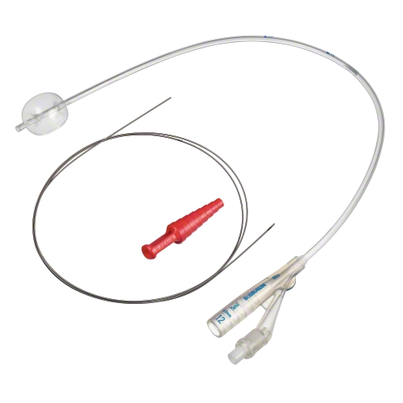

Uppföljning
Om komplikationsfritt ingrepp kan patienten gå hem direkt.
Är det första gången patienten får suprapubisk kateter ska remiss skickas till urologmottagningen för uppföljning och utredning av bakomliggande problematik. Det första kateterbytet görs alltid på urologmottagningen efter 3 månader. Misstänks underliggande allvarlig sjukdom så diktera en snabbare uppföljning. Urologmottagningen remitterar sedan patienten till primärvården. Har suprapubisk kateter bytts hos en patient som redan är utremitterad till primärvården kan remiss ske dit.

Det går bra att duscha samma dag som ingreppet. Patienten bör inte dra i katetern. Vid blödning eller infektionstecken (feber, illaluktande, rodnad, svullnad, pus) bör de dagtid höra av sig till urologmottagningen och jourtid till akutmottagningen. Mer patientinformation finns på ”www.kateterfakta.nu”.

Komplikationer
- Smärta när kuffen fylls. Beror ofta på att ballongen ligger i prostata. Kuffa ur och backa katetern några cm innan den kuffas igen.

- Urinläckage från kateterns ingångshål. Kan bero på stopp i katetern. Kontrollera volymen i blåsan med bladderscan eller ultraljud. Katetern behöver ofta spolas. Vid fortsatt stort läckage trots spolning, ta ställning till kateterbyte.

- Stopp i katetern. Leder ibland till urinläckage från ingångshål alternativt från uretra. Testa att spola katetern. Om fortsatt stopp, byt kateter över ledare.

- Hematuri. Vanligt och ofta ljusröd urin. Spola rent blåsan. Klarnar urinen eller endast ljusröd urin och normalt urinflöde, kan patienten gå hem med råd om riklig dryck.

- Urinvägsinfektion. Om kvarvarande behov av suprapubisk kateter samt symptomgivande urinvägsinfektion bör antibiotikabehandling sättas in. Risk finns att bakterier växer i kateterns biofilm. Katetern bör därför bytas i nära anslutning till start av antibiotikabehandling. Antibiotika som vid vanlig UVI.

- Hudinfektion. Sårvård och vid behov antibiotika.

- Tarmperforation. Stor risk för infektion, behöver sannolikt opereras. Kontakta kirurgens husjour och lägg in patienten med antibiotika.

- Blödning. Det finns inga stora kärl som ligger i nedre främre bukväggen. Mindre blödning från incision av hud och rektusmuskel kan ske men är lindrig. Lägg tryck på såret. Vid stor oförsiktighet kan troacar penetrera kärlen i bäckenet. Vid misstanke om massiv blödning, dra rött traumalarm.

Bilaga – Packlista
Braun Cystofix® SG set (Seldingerteknik)
- Braun Cystofix® SG set:
  - Finns i storlek 14 French.
  - Innehåller: introducernål, guidewire, dilatator, skalpell, kateter, spruta för att aspirera, spruta för att fylla kuffen (inte förfylld),
- Kateter set:
  - Innehåll: 5 tussar, 4 kompresser, 1 plastpincett, 2 gröna underlägg, 1 rondskål
- Klorhexidinsprit
- Sterila handskar
- Bedövningmedel – Mepivacain 10mg/ml
- 10 ml spruta för bedövningsmedel
- Rosa uppdragningskanyl för bedövningsmedel
- Svart (intramuskulär) kanyl för deponering av bedövningsmedel.
- 10 ml sterilt vatten för kuffen (kuff fylls med 5 ml). Tom spruta finns i setet.
- Flexitrac (för att fästa katetern till huden)
- Kateterpåse
- Cosmopor® eller liknande omläggningsmaterial.

Rüsch silikonkateter (vanlig urinvägskateter)
- Rüsch silikonkateter
  - Samma som sätts via uretra. Går bra att sätta suprapubis.
Finns i flera storlekar. Vanligast med storlek 14.
  - Innehåller: kateter samt förifylld spruta med 10 ml glycerin.
- Kateter set:
  - Innehåller: 5 tussar, 4 kompresser, 1 plastpincett, 2 gröna underlägg, 1 rondskål
- Klorhexidinsprit
- 1 st. Xylocaingel 2 %.
- Kateterpåse
- Flexitrac (för att fästa katetern till huden)
- Cosmopor® eller liknande omläggningsmaterial.
- Surgifix eller likande för att fästa kateterpåsen runt patientens ben.

Braun Cystofix® Exchange set (med ledare, för byte av kateter)
- Braun Cystofix® Exchange set
  - Finns i storlek 14 Ch
  - Innehåller: silikonkateter, kort guidewire
- Klorhexidinsprit
- Sterila handskar
- 1 st. Xylocaingel 2 %.
- 10 ml sterilt vatten samt 5 ml spruta. (kuff fylls med 5 ml).
- Flexitrac (för att fästa katetern till huden)
- Kateterpåse
- Cosmopor® eller liknande omläggningsmaterial.
- Surgifix eller likande för att fästa kateterpåsen runt patientens ben.

